# Robotek prestavlja frnikole 3

Pomagaj robotku prestaviti frnikole na mesta, označena s črno piko.

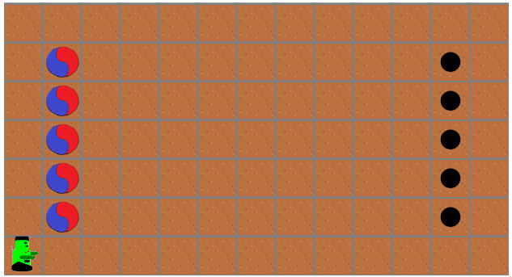

## Ideja rešitve

Opazimo, da se vzorec pobiranja ter odlaganja frnikol ponavlja. Zato uporabimo zanko. Zanko uporabimo tudi v vzorcu, ko se gibamo od frnikole do luknje ter nazaj.

## Rešitev

